**问题1：2010年底中小板和创业板分别上市了两家泵业企业，到2012年12月3日（前一轮熊市中小板和创业板）的底部，两家公司相比发行价分别下降了多少？**

南方泵业（300145）于2010年12月9日上市，发行价格为人民币37.80元/股。 2012年12月3日最低价为29.56元/股，跌幅-21.80%。历史最低点为27.74元/股（2012年1月19日）。最高跌幅-26.61%。

新界泵业（002532）于2010年12月31日上市，发行价格为人民币32.88元/股。 2012年12月3日最低价为31.02元/股，跌幅-5.66%。历史最低点为26.34元/股（2012年9月26日）。最高跌幅-19.89%。

**问题2：下跌的主要原因是什么？业绩还是估值，请定量说明。**

南方泵业2010年每股收益为0.62元（调整后），2011年为0.68元，2012年为0.84元，业绩良好，呈每年递增趋势。但其PE从一开始的50倍一路跌倒2012年30倍左右。所以其股价下跌的原因是估值。

新界泵业2010年每股收益为0.49元，2011年为0.38元，2012年为0.54元，业不稳定，有一定风险。其PE从一开始的50倍以上跌倒2012年30倍左右。所以其股价下跌受业绩和估值的双重影响。

**问题3：2010年后，你认为中国制造业（第二产业的主要待变）总体增速是多少？为什么？对应的合理PE是多少倍？**

根据国家统计局发布的《中国统计年鉴2017》的数据，中国2010-2016年第二产业生产总值如下图所示，2011-2016年每年总体增速分别为18.48%、7.75%、7.08%、1.61%、5.03%，总体呈放缓趋势。

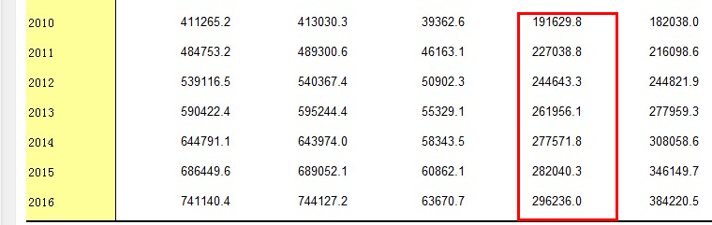

根据该年鉴三个产业的各年经济占比情况可以发现，第二产业逐年下降，第三产业逐年上升。

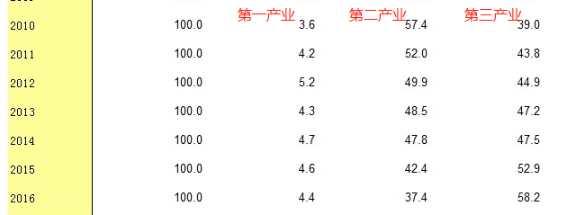

沪深两市制造业2010-2017市盈率情况见下表（每年最后一个交易日）

|  |  |  |  |  |  |
| --- | --- | --- | --- | --- | --- |
| **行业名称** | **公司数量** | **静态市盈率** |  | **滚动市盈率** |  |
| **加权平均** | **中位数** | **加权平均** | **中位数** |
|  |  |  |  |  |  |
| 2010制造业 | 1290 | 47.2 | 69.49 | 34.69 | 55.88 |
| 2011制造业 | 1491 | 23.34 | 34.38 | 19.51 | 30.42 |
| 2012制造业 | 1585 | 20.75 | 30.51 | 20.96 | 31.37 |
| 2013制造业 | 1576 | 26.74 | 45.11 | 25.1 | 42.31 |
| 2014制造业 | 1664 | 33.35 | 58.12 | 29.28 | 50.81 |
| 2015制造业 | 1798 | 49.59 | 97.23 | 44.24 | 86.51 |
| 2016制造业 | 1919 | 42.36 | 80.35 | 35.93 | 66.59 |
| 2017制造业 | 2212 | 37.74 | 51.83 | 30.15 | 44.52 |

虽然第二产业的经济贡献占比以及年增长率都呈下降趋势，但考虑到国家战略是大力发展高端制造业，所以也许第二产业的体量增长会放缓，但是质量会越来越高。我认为制造业整体pe当前在35-40倍间是比较合理的。

**问题4：制造业上市公司要获得比整体行业更快的增速主要有哪些途径？**

1.获得行业准入资质，比如核电合格供应商、中石油中石化网络供应商、压力容器制造许可等

2.制定或参与制定行业标准或国家标准

3.获取独占性资源

4.新技术的掌控、新产品的开发

5.强有力的品牌认知度

6.对进口品牌的替代（价格优势、服务优势）

7.产品定位精准，有独特性和不可替代性

8.抓住消费升级的趋势，提供高质量的可以快速满足客户需求的产品

**问题5：你认为上市对制造业企业的主要帮助有哪些？**

1. 提高公司的管理水平

2. 提高公司品牌形象

3. 拓宽公司融资渠道

4. 在企业投标时，上市的身份往往是投标加分项

5. 上市企业更容易吸引高端人才

6. 增加企业可信度

**问题6：写出南方泵业（300145）和新界泵业（002532）上市时候的募投项目，归纳制造业企业IPO的主要募投方向。**

南方泵业上市时候的募投项目如下：

1. 年新增20万台不锈钢冲压焊接离心泵生产线技改项目（总投资额20525万元）
2. 年产2,000套无负压变频供水设备建设项目（总投资额5870万元）
3. 海水淡化高压泵研发项目（总投资额4492万元）

新界泵业上市时候的募投项目如下：

1. 年产100万台农用水泵建设项目 （总投资额15813.9万元）
2. 技术中心建设项目 （总投资额2320.8万元）

制造业企业IPO的主要募投方向为产能的扩大及新产品的研发。

**问题7：写出南方泵业（300145）和新界泵业（002532）上市申报前几年的产能利用率，标注所在招股说明书的具体位置，你认为该如何解读制造业企业上市时的产能利用率？**

南方泵业：

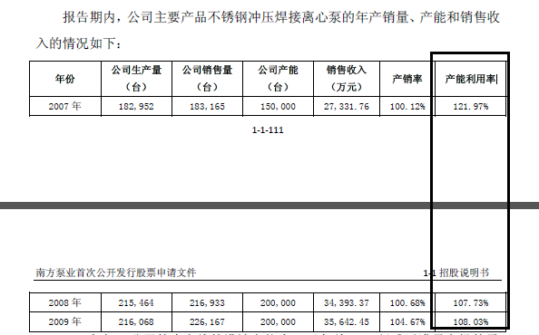

新界泵业：

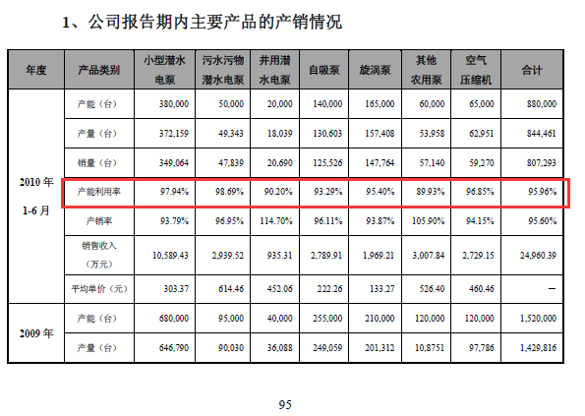

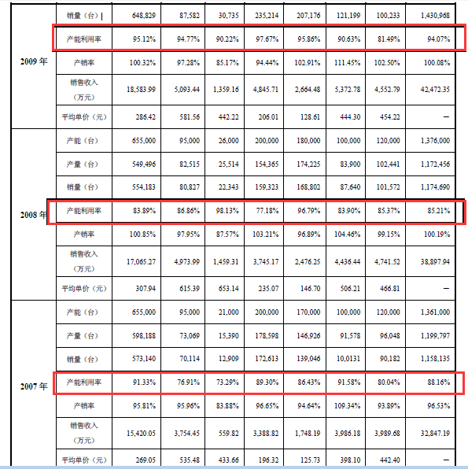

上市公司产能利用率在85-90%是一个比较合理的范围，该比例太高说明设备不够用，可以通过增加设备提高产量；该比例过低说明设备闲置情况严重，存在产能浪费。

**问题8：从上市后两家公司的业绩表现来看，你认为产能是否对两家公司的发展形成制约？**

南方泵业的产能利用率一度超过100%，所以南方泵业的产能在一定程度上限制了企业的发展，公司应该通过增加新设备或者改进工艺释放新的产能。

新界泵业的产能利用率基本合理。

**问题9：从2011年-2013年的中报和年报中持续追踪募投项目的进展，列表投资完成度和实现的效益。**

南方泵业

单位：万元

|  |  |  |  |  |  |  |  |  |  |
| --- | --- | --- | --- | --- | --- | --- | --- | --- | --- |
| 截止时间  承诺投资项目 | 2011.6.30 | | | 2011.12.31 | | | 2012.6.30 | | |
| 截至本期末累计投入金额 | 投资进度 | 本报告期实现的效益 | 截至本期末累计投入金额 | 投资进度 | 本报告期实现的效益 | 截至本期末累计投入金额 | 投资进度 | 本报告期实现的效益 |
| 年新增20 万台不锈钢冲压焊接离心泵生产线技改 | 3,816.85 | 18.60% | 786.00 | 5,558.20 | 27.08% | 2,116.82 | 6327.96 | 30.83% | 1012.25 |
| 年产2,000 套无负压变频供水设备建设 | 810.00 | 13.80% | 220.00 | 1,100.33 | 18.74% | 166.55 | 1634.37 | 27.84% | 87.47 |
| 海水淡化高压泵研发项目 | 242.62 | 5.40% | 0 | 459.96 | 10.24% | 0 | 479.43 | 10.67% | 0 |

续表

单位：万元

|  |  |  |  |  |  |  |  |  |  |
| --- | --- | --- | --- | --- | --- | --- | --- | --- | --- |
| 截止时间  承诺投资项目 | 2012.12.31 | | | 2013.6.30 | | | 2013.12.31 | | |
| 截至本期末累计投入金额 | 投资进度 | 本报告期实现的效益 | 截至本期末累计投入金额 | 投资进度 | 本报告期实现的效益 | 截至本期末累计投入金额 | 投资进度 | 本报告期实现的效益 |
| 年新增20 万台不锈钢冲压焊接离心泵生产线技改 | 9,784.07 | 47.67% | 3,167.4 | 14,037.39 | 68.39% | 2,339.69 | 16,257.1 | 79.21% | 6,754.78 |
| 年产2,000 套无负压变频供水设备建设 | 1,464.76 | 24.95% | 439.36 | 1,464.76 | 24.95% | 321.21 | 2,617.47 | 44.59% | 1,081.54 |
| 海水淡化高压泵研发项目 | 851.82 | 18.96% | 0 | 1,180.58 | 26.28% | 0 | 3,588.26 | 79.88% | 0 |

新界泵业

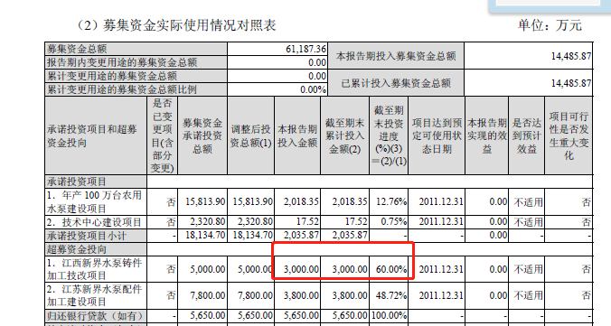

2011年半年度报告标红处错误？2011年半年度报告中江西新界水泵铸件加工技改项目累计投资额为1,229.20万元，完成度为24.58%，11年半年度报告中相关数据不可能大于该数值，难道是投了以后又被挪用了。。。

单位：万元

|  |  |  |  |  |  |  |  |  |  |
| --- | --- | --- | --- | --- | --- | --- | --- | --- | --- |
| 截止时间  承诺投资项目 | 2011.6.30 | | | 2011.12.31 | | | 2012.6.30 | | |
| 截至本期末累计投入金额 | 投资进度 | 本报告期实现的效益 | 截至本期末累计投入金额 | 投资进度 | 本报告期实现的效益 | 截至本期末累计投入金额 | 投资进度 | 本报告期实现的效益 |
| 年产100 万台农用水泵建设项目 | 2,018.35 | 12.76% | 不适用 | 4,115.11 | 26.02% | 不适用 | 7,670.23 | 48.5% | 不适用 |
| 技术中心建设项目 | 17.52 | 0.75% | 不适用 | 432.98 | 18.66% | 不适用 | 1,251.74 | 53.94% | 不适用 |

续表

单位：万元

|  |  |  |  |  |  |  |  |  |  |
| --- | --- | --- | --- | --- | --- | --- | --- | --- | --- |
| 截止时间  承诺投资项目 | 2012.12.31 | | | 2013.6.30 | | | 2013.12.31 | | |
| 截至本期末累计投入金额 | 投资进度 | 本报告期实现的效益 | 截至本期末累计投入金额 | 投资进度 | 本报告期实现的效益 | 截至本期末累计投入金额 | 投资进度 | 本报告期实现的效益 |
| 年产100 万台农用水泵建设项目 | 15,611.89 | 98.72% | 不适用 | 16,873.6 | 106.7% | 1,255.37 | 16,873.65 | 106.7% | 4,381.95 |
| 技术中心建设项目 | 1,571.83 | 67.73% | 不适用 | 2,188.74 | 94.31% | 不适用 | 2,188.74 | 94.31% | 不适用 |

**问题10：写出南方泵业300145和新界泵业002532所处大行业/细分行业的竞争格局。（行业密集度，外资/民营各自的份额。高中低端各自的市场份额，出口进口对产值和市场规模的影响）。标注所在招股说明书的位置，参阅券商研报，对比你的答案**。

**南方泵业**

公司所属行业为通C制造业-34通用设备制造业-344泵、阀门、压缩机及类似机械制造-3441泵及真空设备制造，核心产品是不锈钢冲压焊接离心泵，广泛应用在净水处理、楼宇供水、工业清洗、空调水循环、深井提水、中低压锅炉给水、制药及食品等领域。公司在其招股说明书第六节第二、三点论述了其行业具体情况。

2010年，世界泵行业有约1万家，但行业集中度很高。当时10家泵制造厂商的销售额约占世界泵市场总量的50%。中国泵行业规模以上企业3500家以上，产品种类约为450个系列5000多个品种。我国泵业市场集中度相对较低。2010年，外资（合资）企业占我国市场销售额的23.8%，主要为中高端市场。

2010年，国内生产不锈钢冲压焊接离心泵的厂商在30家左右。外资企业的产品价格昂贵，主要占据高端市场。南方泵业产品性能接近外资企业产品，主要占据中端市场，并逐渐向高端市场扩展。

不锈钢冲压焊接离心泵的效率可以比同类传统铸造泵高10%左右，对替代传统的铸造泵有替代作用，所以南方泵业的业务增量主要有两部分：对进口产品的替代以及对传统铸造泵的替代。

2009年国外不锈钢冲压焊接离心泵市场销售额在180亿-200亿之间，国内市场销售额在30亿元左右，其中丹麦格兰富及其它国外企业在国内的市场份额占50%左右；南方泵业占12%左右的市场份额，其它国内企业合计占38%。未来3-5年（以2010年数据为基数），预计不锈钢冲压焊接离心泵市场销售额将以20-25%的速度增长。高于泵行业平均增长速度。

不锈钢冲压焊接离心泵2008年按照销售额排名情况如下：

1 格兰富在华企业合计 10亿元人民币

2 本公司 3.62亿元人民币

3 威乐（中国）水泵系统有限公司 3.41亿元人民币

4 荏原机械（中国）有限公司 2.85亿元人民币

5 南京埃梯梯古尔兹泵业有限公司 1.37亿元人民币

南方泵业主营业务销售额从2000年的480万元增长到2009年的3.86亿元，年复合增长率达到55%。2007-2009年，公司不锈钢冲压焊接离心泵的销量由18.3万台增加到22.6万台。产销量都处于一个上升趋势。

**新界泵业**

和南方泵业一样，公司所属行业同为通C制造业-34通用设备制造业-344泵、阀门、压缩机及类似机械制造-3441泵及真空设备制造。其核心产品为农用水泵。农用水泵广泛应用于农业灌溉、乡镇居民取水及输送、农村污水处理等多个领域。公司在其招股说明书第五节第一到三点论述了其行业具体情况。

2008年全球泵业销售额仍将稳定在320亿美元。世界泵行业的集中度很高，2006年世界前十大泵制造商的销售额占世界泵市场总量的50%。对于农用水泵，发达国家是农用水泵主要的研发、生产和销售国。2009年，全球农用水泵市场需求约46亿美元，预计未来需求量将以每年5%速度递增，2011 年全球农用水泵需求将超过50亿美元，到2015年则将超过60亿美元。

2009年，我国农用水泵销售额约134亿元，其中出口额达到54亿元。我国水泵行业市场化程度很高，集中度不高，2008年我国农用水泵生产企业约有3000家，规模达到亿元以上的企业不足30家。我国水泵产品附加值不高，同质化较严重，技术水平较世界水平相比有一定差距。但由于国内农用水泵的主要客户对价格敏感度较高，国外品牌价格高昂且销售渠道只能到达大中型城市。99%以上的农用水泵市场为国内厂商所占据。此外，由于发展中国家的农用水泵基本依赖进口，而我国水泵有很强的价格优势，所以我国的水泵出口量也会在一段时期内稳步增长。2007年中国泵的出口额占世界出口额的百分比从2003年的3.4% 增加到了8.6%，我国水泵出口产品主要是农用水泵。

2007年、2008年和2009年新界泵业农用水泵销量连续稳居国内行业第一，具体市场占有率情况如下：

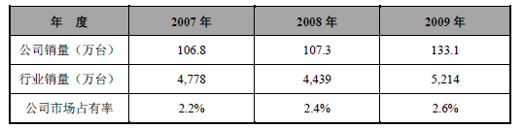

公司以内销为主，约45%的主营业务收入来自海外市场。出口地区主要为发展中国家。

从2007到2010年，销售收入分别为3.63亿元、4.14亿元、4.47亿元，净利润分别为2736万元、2742万元、4705万元。

主要竞争对手情况如下：

|  |  |
| --- | --- |
| 浙江大元泵业有限公司 | 主要生产各类农用水泵，年销售额约3.06亿元，销量约85万台。 |
| 浙江大福泵业有限公司 | 主要从事各类农用水泵、风机等机电产品生产，年销售额约1.6亿元，销量约55万台。 |
| 福建远东电机集团有限公司 | 主要生产各类水泵、无负压自动给水设备、高效电机、发电机等，年销售额2.4亿元，销量约30万台。 |
| 海城三鱼泵业有限公司 | 主要从事农用水泵制造，年销售额约2亿元，销量约36万台。 |

**问题11：为什么南方泵业300145的毛利率高于新界泵业002532，如何解读两者所处的竞争地位，和未来的发展前景？**

|  |  |  |
| --- | --- | --- |
|  | 南方泵业 | 新界泵业 |
| 产品定位 | 不锈钢冲压焊接离心泵 | 农用水泵 |
| 目标客户 | 工业企业  整个工业大环境当前都处于一个从追求“量”向追求“质”转变。所以相关产品不再停留于单纯的追求低价格的阶段，而逐渐向追求高质量转变。 | 农用  广大中国农村目前还处于价格敏感度高的情况，所以产品利润空间会很薄。为了追求低成本，企业又很难有动力开发新技术以生产高水准的产品。 |
| 产品优势 | 技术水平可以替代进口，价格比进口低40% | 价格优势 |
| 行业地位 | 虽然行业集中度不高，大块市场还被进口品牌占据。但其技术和价格优势会让其不断蚕食进口品牌市场。 | 虽然行业排名靠前，但整个行业集中度太低，同质化严重，企业很难通过拼价格提高市场份额。 |
| 增长驱动 | 对进口产品的替代以及对传统铸造泵的替代。 | 主要手段是靠低价格竞争 |
| 发展方向 | 融得资金不仅仅用于产能扩大，并且用于产线的技改和新产品的研发。 | 大比例融得资金用于扩大产能，只有小部分用于研发中心，而且截止2013年未产生任何效益。 |

通过上表分析，南方泵业的毛利率高于新界泵业是必然的，从企业发展角度来说，南方泵业的发展潜力远比新界泵业大的多。

**问题12：支撑两家企业2013年至今股价表现的核心是什么？回站在2011到2012年，公司上市不足3年，募投项目尚未达产，你如何从行业研究中窥探出两家公司未来的长期竞争力？**

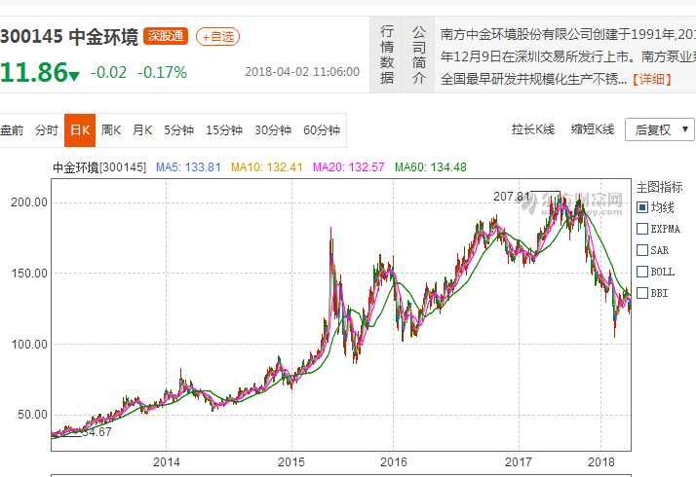

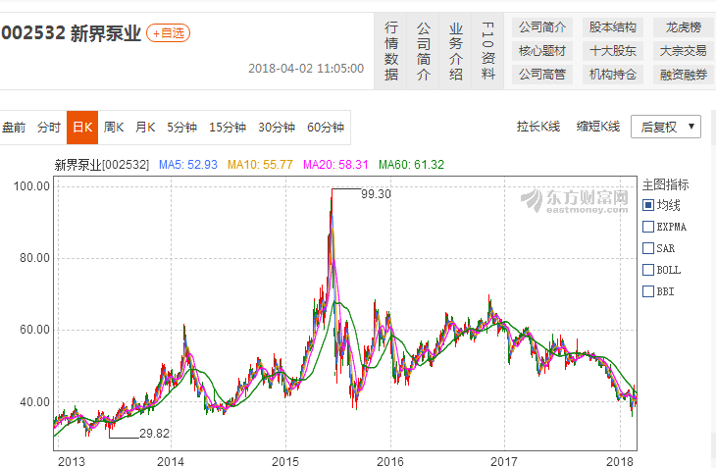

从两张k线图来看，南方泵业还是有一个明显的逐年增长趋势，而新界泵业并没有明显增长趋势。

支撑两家企业2013年至今股价表现的核心问题在于，对于一家制造业企业来说，是否拥有核心技术竞争力往往在长期表现中起到决定性作用。

在公司上市不足3年，募投项目尚未达产的时候，仅从两家公司募集资金的投放项目和各项目资金占比的情况来看南方泵业更关注产线的技改和新产品的研发，而新界泵业更关注的是产能的扩大。

更注重于新产品的开发、加工能力的提高、产业的升级的南方泵业，其股价的长期表现以及长期竞争力必然优于更注重价格竞争的新界泵业。

**【附加题】**

**以下股票来自2015年末恢复IPO后至2016年底上市的次新股，所属行业制造业，最新市盈率＜30倍。**

**1、查看湘油泵603319的招股说明书，写出它的相关上市公司，分析它的竞争态势和未来增长的驱动因素**

**2、查看杭叉集团603298的招股说明书，写出它的相关上市公司，分析它的竞争态势和未来增长的驱动因素**

**3、查看四方冷链603339招股说明书，写出它的相关上市公司，分析它的竞争态势和未来增长的驱动因素**

**4、给以上三家公司按吸引力排序**

**湘油泵**

公司所处行业为汽车制造业-汽车零部件行业-发动机泵类行业。主要产品为发动机机油泵、发动机水泵、输油泵等零部件，产品主要应用于中重型卡车、客车、乘用车、工程机械、发电机组、船舶动力等领域。

国际市场，发动机泵类产品的主要生产企业包括加拿大麦格纳、美国德尔福、美国博格华纳等。国内发动机泵类产品生产企业约190－200家，其中专业生产机油泵的企业约40家、专业生产发动机水泵的企业约50家、同时生产多种泵类产品及其附件的企业约100多家，但大部分竞争力不强。

主要竞争对手包括：

|  |  |  |
| --- | --- | --- |
| 竞争对手 | 竞争产品 | 产能（万台） |
| 西泵股份（002536） | 汽车发动机水泵 | 800 |
| 宁波圣龙 | 汽车发动机油泵 | 506 |
| 富奥股份（000030） | 水泵、油泵 | 240 |
| 山东高密润达 | 油泵 | 50 |

公司柴油机泵价格约在 175元左右；公司汽油机泵主要国内销售，平均价格约为 80 元；公司水泵主要为重、大型柴油发动机配套，平均价格约300元。产品毛利率约为20%左右。

公司竞争优势包括：

1. 新产品开发优势：为国内外主机厂开发200多种发动机泵类产品。公司技术中心2012年被评为“国家认定企业技术中心”，主编了2个行业标准，参与了《内燃机工业丛书》编写工作，拥有8项发明专利。

2、技术领先优势：节能环保、中大马力、模块化等技术居于国内领先水平，部分技术达到国际一流水平。

3、客户资源优势：有40多年行业经验。机油泵、发动机水泵、输油泵等产品的年生产规模达到350万台以上，我国主要的各柴油主机厂的战略供应商，和康明斯、卡特彼勒等国际知名主机厂有长期合作关系。

4、产品质量优势：通过多项知名质量体系认证及重要荣誉。近年来公司国内产品 PPM<300，国外产品 PPM<50 ，产品合格率持续处于高水平。

公司竞争劣势包括：

1、生产规模有待进一步提高

2、资本实力不足（通过上市已缓解）

总体经营目标

1、对柴油机机油泵产品升级换代，加大对中重大马力柴油机市场的开拓，扩大产能并加强配套能力。

2、打破国外在变排量机油泵领域的技术垄断；加大对发动机润滑、冷却系统模块化产品等节能环保产品的研发，带动发动机水泵、输油泵等相关产品的发展。

3、牢牢抓住现有客户和市场，做好配套服务工作，提高顾客满意度，保证产品质量，扩大销售规模，确保公司的行业龙头地位。

募集资金投资项目

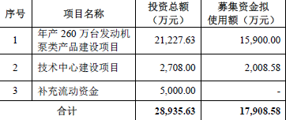

产能利用率整体不高，并呈下降趋势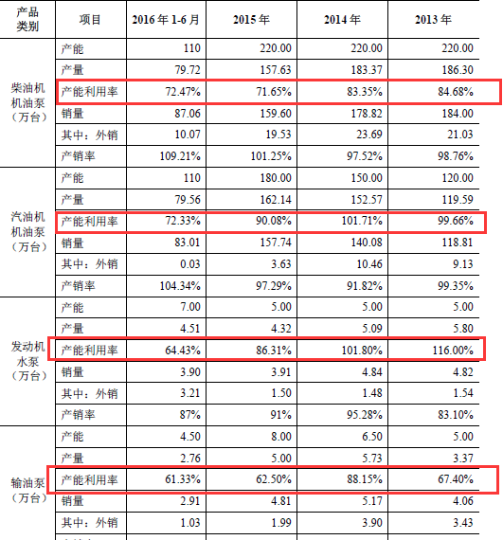

**根据上述材料分析，该公司的发展潜力缺乏动力。主要原因有几点：**

**1. 在中国大力推广新能源车及日益严格的排放法规的大环境下，可以预见未来大量中小型车，特别是汽油车的占比会被新能源车切走，大功率的柴油车在短时间内不会有太大变动。也就意味着该企业汽油机泵相关产品的市场在未来会快速萎缩。而根据中国汽车工业协会统计数据柴油机产量在逐年下降，也就是说柴油机泵的市场容量也很难有大的增长。所以要想增长，该公司只能在分蛋糕上下功夫，很难做大蛋糕。**

**2. 从公司募集资金使用上看，公司主要方向还是扩大产能，没有花太多力量发展技术实力以切割市场上的蛋糕。**

**3.产能利用率整体不高，并呈下降趋势。**

**杭叉集团**

公司隶属于工程机械行业，细分为叉车子行业。叉车属于物料搬运机械，广泛应用于车站、港口、机场、工厂及仓库等各个国民经济部门，是机械化装卸、堆垛和短距离运输的高效设备。

近十年，全球叉车销量情况如下：

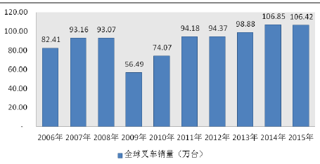

近十年，我国企业叉车总销量情况如下：

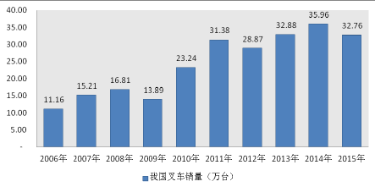

我国叉车行业发展趋势呈上升，主要原因如下：

1. 世界叉车工业向新兴市场转移
2. 伴随劳动力成本的上升以及人口红利的消失，机械替代人工是必然趋势
3. 行业的结构性调整为电动叉车市场带来巨大发展空间
4. 物流业快速发展带来新的契机
5. 中国企业技术水平提升和高性价比的特点带动出口量以及在国内市场替换进口品牌

2014年全球前10名叉车制造商：

|  |  |
| --- | --- |
| 1. 丰田 | 2015财年实现销售收入为2.17万亿日元（其中工业车辆产业实现销售收入9,249亿日元），实现净利润1152.63亿日元。 |
| 1. 德国凯傲 | 2015财年实现销售收入为50.98亿欧元，实现净利润2.21亿欧元 |
| 1. 德国永恒力 | 2015财年实现销售收入为27.54亿欧元，实现净利润1.38亿欧元 |
| 1. 海斯特-耶鲁 | 2015财年实现销售收入为25.78亿美元，实现净利润0.75亿美元 |
| 1. 美国科朗 | 2015财年实现销售收入为26.4亿美元。 |
| 1. 三菱力至优 | 2015财年实现销售收入为2425.19亿日元，实现净利润47.13亿日元 |
| 1. 日本优嘉力 | 2015财年日本优嘉力实现销售收入为16.25亿美元 |
| 1. 安徽合力（SH.600761） | 2015年实现销售收入为56.86亿元人民币，实现净利润4.28亿人民币。 |
| 1. 杭叉集团 | 2015年实现销售收入为45.74亿元人民币，实现净利润3.97亿元人民币 |
| 1. 日本小松 | 2015财年实现销售收入为1.85万亿日元，实现净利润1374.26亿日。 |

2013-2015年，公司的市场占有率情况如下表所示：

|  |  |  |  |
| --- | --- | --- | --- |
| 指标/年份 | 2015年 | 2014年 | 2013年 |
| 本公司的叉车销量（万台） | 6.54 | 7.47 | 7.44 |
| 我国企业叉车行业总销量（万台） | 32.76 | 35.96 | 32.88 |
| 全球叉车销量（万台） | 106.42 | 106.85 | 98.88 |
| 本公司叉车销量占我国企业叉车总销量比例 | 19.96% | 20.77% | 22.63% |
| 本公司在全球叉车市场的占有率 | 6.15% | 6.99% | 7.52% |

公司核心竞争力：

1.技术研发优势。发明专利23项，主持和参与起草了34项国家及行业标准。拥有大批具有自主知识产权的整车产品，多个产品荣获全国机械工业科学技术奖和省级科学技术奖。

2. 制造工艺优势。有五条整车装配流水线，拥有国家级试验检测中心。

3. 品牌及规模优势。在行业中产品覆盖率排名第二，全球排名第九。销售网络广。

募集资金具体用途

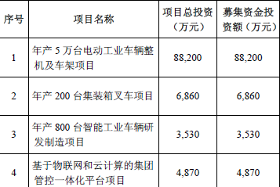

产能利用率：

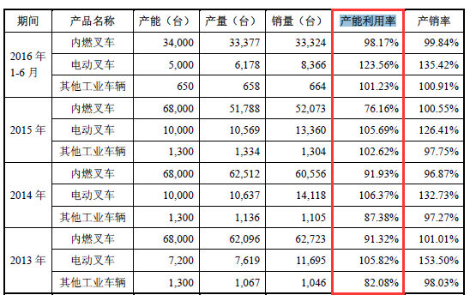

**根据上述材料分析， 该公司的综合竞争力在中国行业内已处于龙头地位，和国际一流企业相比，差距主要在于品牌影响力以及技术研发水平。该公司的主要发展驱动如下：**

**1.借“中国制造2025”的东风，该企业不断开发新产品，向自动化、智能化、无人化发展，迎合市场需求。同时又在不断缩小与进口品牌的技术差距，以高性价比的优势替代进口。**

**2. 该企业看到国家环保政策的需求并借鉴发达国家发展经验，投重金挖掘电动工业车辆产能。**

**3. 中国物流产业正在快速发展，叉车在物流产业是不可或缺的环节。**

**4.行业集中度高，有一定的技术及行业规模效应壁垒。**

**四方冷链**

公司主营业务为冷链装备和特种集装箱的研发、生产和销售，公司主营产品为以速冻设备为主的冷冻设备和罐式集装箱。公司产品广泛应用于水产类、肉禽类、果蔬类、米面制品、冰淇淋、烘焙和调理食品等各类农副产品、食品的冷却冷冻加工领域、冷藏物流领域及化工、食品饮料、能源等物流领域。

冷冻设备行业总体竞争较为充分，市场集中度较低. 根据中国制冷学会资料统计，2012年至2014年我国速冻设备市场需求量分别为10.6亿元、13.3亿元、15.9亿元。

公司在国内速冻设备市场的占有率情况如下表所示：

单位：万元

|  |  |  |  |
| --- | --- | --- | --- |
| 项目 | **2014**年 | **2013**年 | **2012**年 |
| 国内销售金额 | 16,003.25 | 17,018.05 | 19,129.21 |
| 国内市场容量 | 159,000.00 | 133,000.00 | 106,000.00 |
| 占比 | 10.06% | 12.80% | 18.05% |

在冷冻设备领域，竞争对手包括烟台中孚、大连冰山菱、上海汉钟精机、福建雪人、烟台冰轮等，各公司市场占有相对稳定。

罐式集装箱行业属于集装箱业，目前国内罐式集装箱主要生产企业为中集集团、四方冷链和胜狮集团。根据亚洲罐式集装箱组织统计，2013年全球新增罐式集装箱3.68万台，其中中国制造2.90万台，占全球新增总量的78.80%。

公司罐式集装箱产品及全球市场占比情况如下：

单位：台

|  |  |  |  |  |
| --- | --- | --- | --- | --- |
| 产品 | | **2014**年 | **2013**年 | **2012**年 |
| 罐式  集装箱 | 公司销量 | 4,823 | 4,436 | 2,571 |
| 全球市场规模 | 39,900 | 36,750 | 32,100 |
|  | 全球市场占比 | 12.09% | 12.07% | 8.01% |

公司核心竞争力：

1.技术研发优势。发明专利22项，主持和参与起草了9项国家及行业标准。公司获得的省级以上科技成果、奖励及参与的科研攻关项目25个。

2. 在罐式集装箱领域属于寡头垄断地位，有相关的技术、规模优势，并对相关国际法规了解充分。

募集资金具体用途

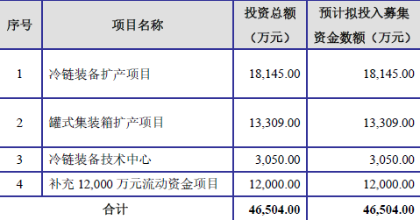

没有披露产能利用率，只是“公司近年来产能利用率维持较高水平”一句带过。。。

**根据上述材料分析， 该公司的发展潜力在以下几点：**

**1. 物流产业正在快速发展，罐式集装箱行业及冷链设备在其中发挥重要作用。**

**2. 在罐式集装箱行业的综合竞争力在国际上已处于龙头地位，加大研发投入、加强技术创新，强化行业壁垒。**

**3. 随着人们生活水平提高，对易腐的食品饮料的保鲜保质要求越来越高，易腐的食品饮料的长距离运输过程中的食品安全越来越重要。公司投入研发的全流态速冻装置、低温冻结深去皮机等高端产品将会打开新的市场。**

**但看到2012-1014年我国速冻设备市场需求量仅有十几亿，行业天花板过低也会制约企业发展。**

**三家公司按吸引力排序为：**

**1. 杭叉集团**

**2. 四方冷链**

**3. 湘油泵**